**МБОУ «Арская начальная общеобразовательная**

**школа№3 – детский сад»**

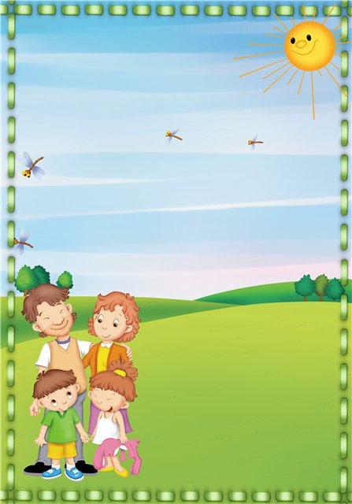

**Провел:**

**Учитель физической культуры**

**Мухаметсафин Р.С.**

**Семейный праздник**

**Ведущий.** Здравствуйте, дорогие ребята и родители. Сегодня

мы собрались все, чтобы провести семейный праздник. Говорят, “Школа – это второй дом”, а мы сегодня соединяем первый и второй дом.

Семья – самое главное в жизни. Это близкие и родные люди. Люди,

без которых не может быть нас, кто нас любит и о нас заботится. И

мы поступаем так же.

С чего начинается семья? С понимания, доброты и заботы.

Думаю, в ваших семьях царят именно такие отношения. А мы

сегодня проводим веселый праздник еще и для того, чтобы вы

открыли новые черты характера друг друга.

В каждой семье есть свои традиции, реликвии. Одной из них по

праву считается фотоальбом. Вот с него мы и начнем.

**Первый конкурс** **“Фотоальбом”.**

Как мы с вами и договаривались, в каждом конкурсе участвуют мама, папа и их сын или дочь. Все конкурсы рассчитаны на троих членов семьи.

В первом конкурсе мама рисует какой-то вид спорта, которым

может заниматься ее ребенок, этот самый ребенок его показывает

без слов, а папа отгадывает. Справились с этой задачей – получайте

5 баллов.

Каждая семья показывает по очереди, подсказывать никому нельзя. Конкурс начинает семья... *(Звучит музыка, проходит конкурс.)*

**Конкурс “Варим суп”.**

Все заметили, что приготовлены столы. На старте стоит столы с

пустыми кастрюлями, а на финише (10 метров) – с кастрюлями, наполненными водой. А рядом на столе лежат теннисные шарики –

это картошка, ее будут заниматься мамы. Вам необходимо сварить

суп. Папа и сын или дочь носят воду ложками в свою кастрюлю, а

мамы носят ложками теннисные шарики. Руками дотрагиваться

до шариков нельзя, даже когда берете. Кто первым все переносит в

свою кастрюлю, тот и победил. На старт, внимание, начали!

*(Звучит музыка, проходит конкурс.)*

**Ведущий.** В нашей жизни нельзя обойтись без братьев наших меньших. Домашние животные становятся членами семьи, и их так же сильно любят

и заботятся о них. Этот конкурс будет посвящен нашим

четвероногим друзьям. Перед каждой семьей – ватман и фломастеры.

Ватман размещен на расстоянии 15 метров от финишной черты.

По команде вы начинаете рисовать четвероногое животное.

Начинают папы. Подбегают – рисуют, пока звучит музыка,

музыка замолчала, вы бежите назад, передаете фломастер маме,

мама продолжает эстафету, потом ваш ребенок. И так, пока рисунок

не будет закончен. Лучший рисунок будет помещен в “Эрмитаж”. Приготовились, начали! *(Звучит музыка, идет конкурс.)*

**Конкурс “Сложный переход”.**

**Ведущий.** Представьте, что перед вами болото. Это болото может

легко выдержать ученика 5 класса, но не выдерживает

взрослого человека. Поэтому ребята помогают перейти болото папе и маме. Им выдается всего три кочки. Ребята переносят кочки, по которым шагают их родители. Нужно переправить родителей в безопасное место, которое обозначают обручи. Задание понятно?

На старт, начали! *(Звучит музыка, идет конкурс.)*

**Ведущий.** Прекрасно справились. Очень все любят своих родителей, что так торопились в безопасное место их переправить.

**Конкурс “Шагать в ногу”.**

**Ведущий.** Маме и папе связываем вместе по одной ноге. То есть мамину ногу привязываем к папиной ноге. Как вы будете переправлять своего ребенка, думайте сами, но он не должен касаться пола *(его можно взять на руки, посадить на плечи и так далее).*

Вы должны дойти таким образом до обруча, обойти его и вернуться на место. Кто первый придет к финишу, тот и победил. *(Звучит музыка, идет конкурс.)*

**Ведущий.** Настало время последнего конкурса. У нас семейные команды очень сильные и дружные, поэтому конкурс последний может стать решающим.

Начинают конкурс папы. Они берут мяч и несут его в обруч, но бежать надо спиной к обручу, там он кладет мяч в обруч и приносит из обруча скакалку. Передает ее маме, и мама на скакалке прыгает до обруча, кладет ее в обруч и приносит из обруча своему ребенку бадминтоновую ракетку и воланчик.

Младший из семьи кладет волан на ракетку и бежит до обруча, там кладет все в обруч и добегает до финиша. На этом конкурс заканчивается.

Приготовились, начали! *(Звучит музыка, идет конкурс.)*

**Учитель.** Сегодня нет побежденных, потому что пусть кто-то набрал чуть больше баллов, но самое главное – царили дружба, внимание и веселье и спорт, который несет здоровье.

Желаю каждой семье благополучия, счастья и любви, радости и понимания и побед во всем.

На прощание небольшое стихотворение, которое я дарю родителям.

Какие

Хорошие

Выросли дети!

У них удивительно ясные лица!

Должно быть, им легче живется на свете,

Им проще пробиться, им легче добиться.

Положим, они говорят, что труднее:

Экзамены, всякие конкурсы эти.

Быть может, и верно. Им, детям, виднее,

Но очень хорошие выросли дети.

Конечно, задорные эти ребята,

А впрочем, по множеству признаков судя,

Мы сами такими же были когда-то,

И нас не смирение вывело в люди.

Наш праздник заканчивается веселым чаепитием.

*Звучит музыка.*